OpenCV Version: 4.13.0
Завантаження зображень...
Зображення успішно завантажені!
Піксель на (50, 100) -> Червоний (R): 151, Зелений (G): 151, Синій (B): 151
--- Відображення загальної сітки зображень ---
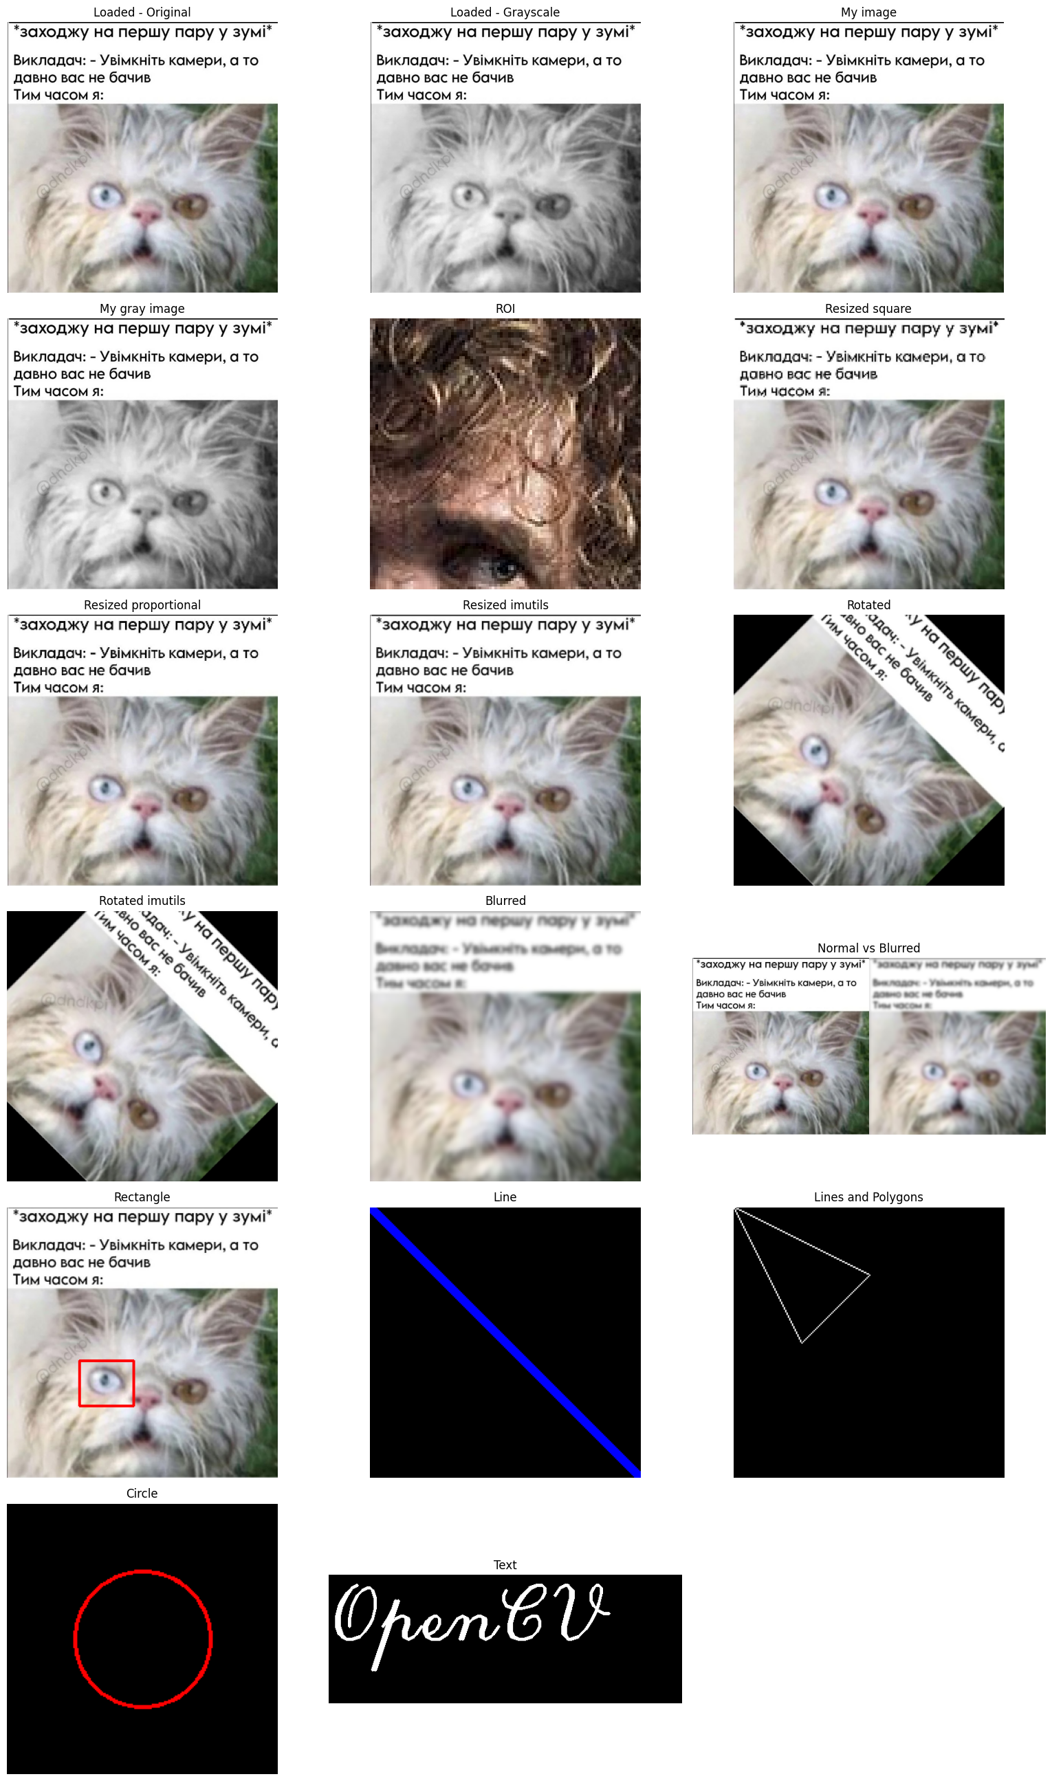
--- Відображення кожного зображення окремо ---

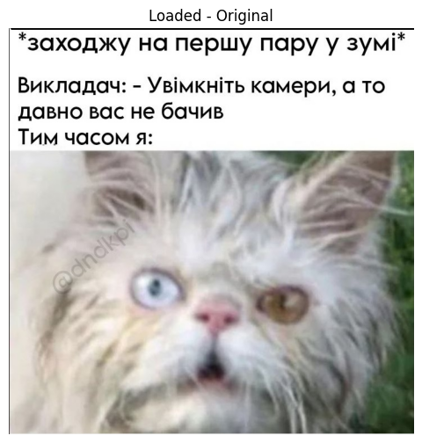
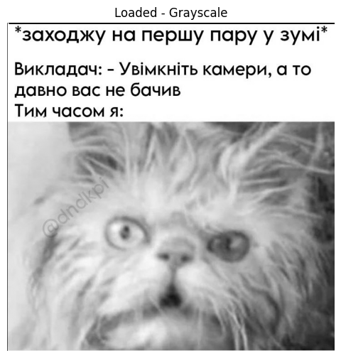
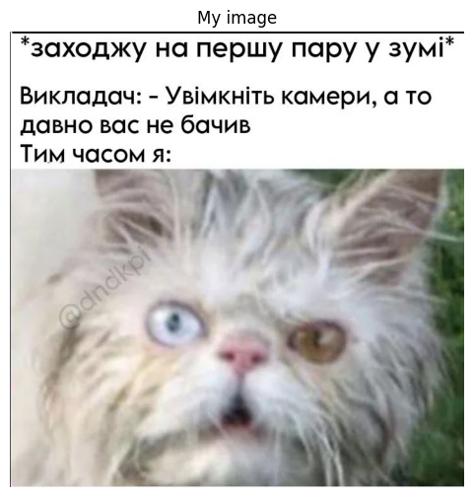
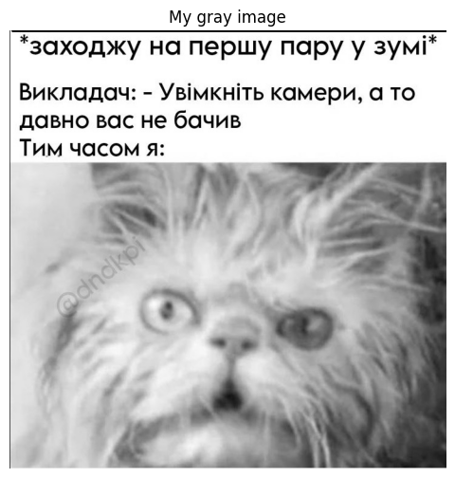
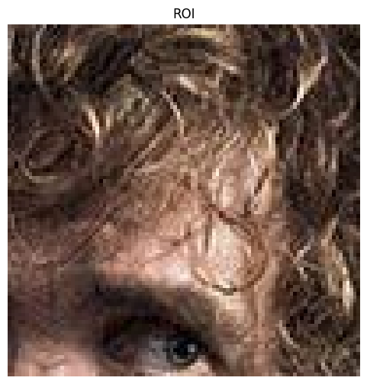
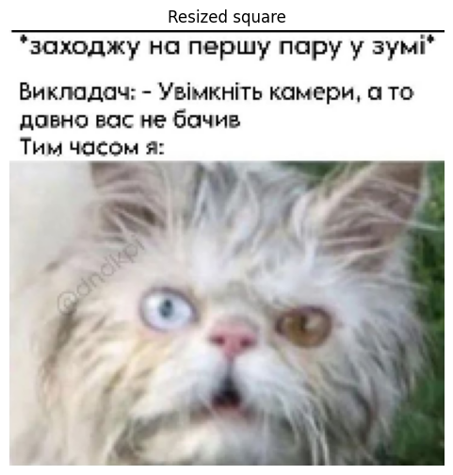
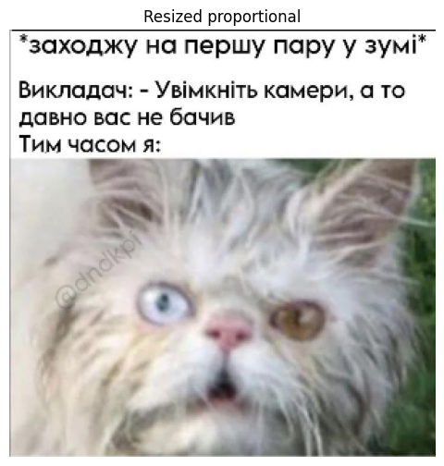
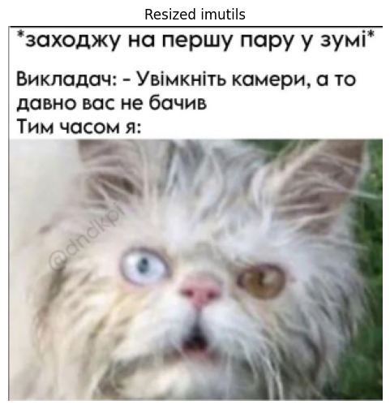
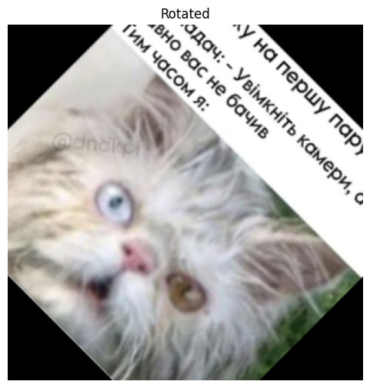
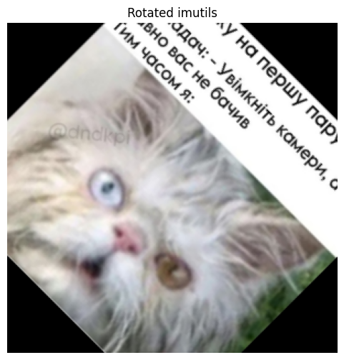
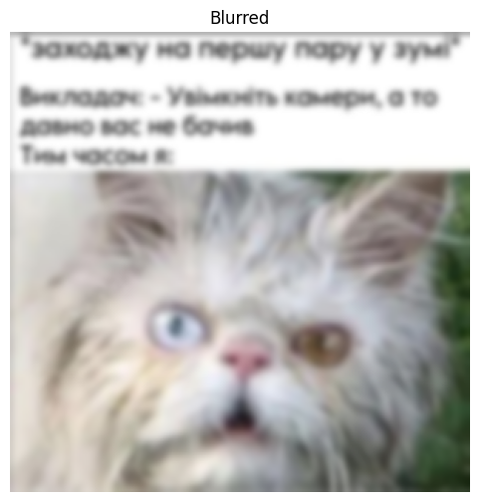
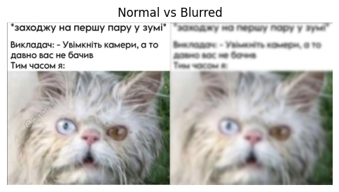
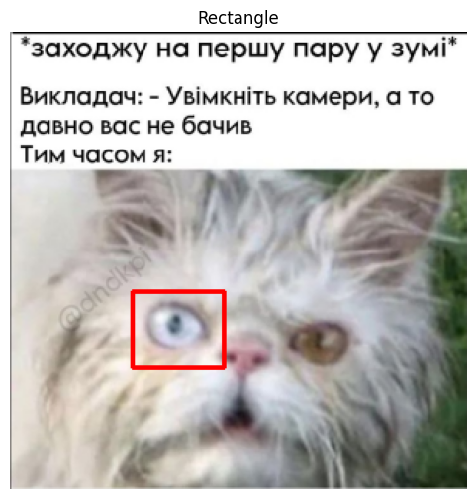
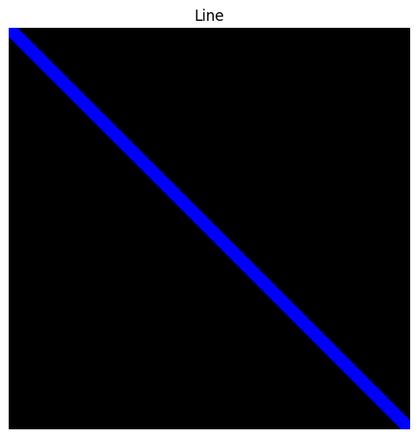
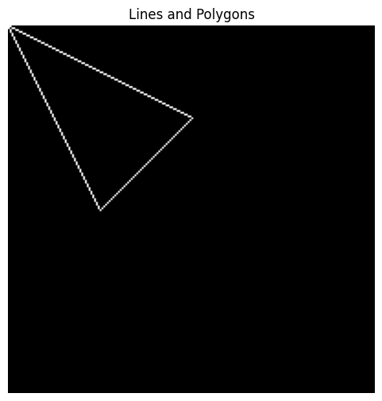
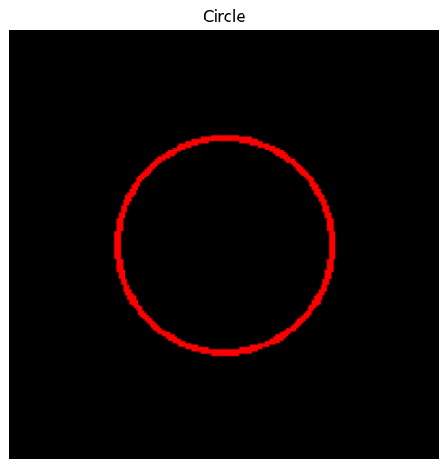

--- Відповіді на Контрольні запитання (Лабораторна робота №1) ---

1) Що таке OpenCV?

OpenCV (Open Source Computer Vision Library) — це бібліотека функцій та алгоритмів комп'ютерного зору, обробки зображень і чисельних алгоритмів загального призначення з відкритим кодом. Вона надає засоби для розпізнавання об'єктів (наприклад, осіб, фігур, тексту), відстежування руху, перетворення зображень та застосування методів машинного навчання.

2) Що таке піксель?

Піксель - це найменший елемент зображення. Всі зображення утворюють прямокутну матрицю з пікселів. Кожен піксель зображення у форматі градації сірого має значення від 0 до 255, що відображає його інтенсивність. У кольоровому просторі (наприклад, BGR у OpenCV) кожен піксель має додаткову інформацію, представлену 3-кортежем значень (синій, зелений, червоний), кожне з яких також знаходиться в діапазоні [0, 255].

3) Як встановити пакет opencv-python?

Встановити цей пакет можна за допомогою менеджера пакетів pip, виконавши у терміналі команду: pip3 install opencv-python.

4) Як розмити зображення?

Для розмивання зображення та зменшення високочастотного шуму використовується функція Гаусового розмивання cv2.GaussianBlur(). Наприклад: cv2.GaussianBlur(image, (11, 11), 0).

5) Які функції використовуються для малювання та відображення тексту?

Для малювання ліній: cv2.line().
Для малювання полігонів за точками: cv2.polylines().
Для малювання прямокутників: cv2.rectangle().
Для малювання кіл: cv2.circle().
Для відображення тексту на зображенні: cv2.putText().

